Zał. nr 2

SZCZEGÓŁOWY OPIS PRZEDMIOTU ZAMÓWIENIA

Założenia podstawowe:
- Zamawiający korzysta z systemu Asseco WAPRO MAG wariant Prestiż Plus
- Wszystkie proponowane rozwiązania powinny być zintegrowane z obecnym systemem ERP poprzez zwiększenie funkcjonalności istniejącego systemu o dodatkowe możliwości za pomocą wbudowanych tabel dodatkowych, operacji dodatkowych oraz Gniazd rozszerzeń, programowalnych z poziomu SQL

F.01 Numeryczna agregacja zleceń
- Co kluczowe dla działalności STALHANDEL, dzięki zbieranym danym system będzie dokonywał numerycznej agregacji zleceń - kojarzenia i łączenia (zmiany kolejki wykonywania) różnych zleceń możliwych do wykonania równocześnie w ramach jednej operacji np. cięcia.

- Wprowadzamy zlecenia na wyprodukowanie produktów
- Każdy produkt posiada recepturę z ilością i długości półproduktów, które mają zostać wycięte z materiałów dostępnych w tabeli artykułów
- Algorytm powinien na podstawie różnych długości tego samego surowca lub zamiennika (np. długość profilu) zaproponować optymalne wykorzystanie do realizacji wybranych elementów ze zleceń, w celu minimalizacji powstałego odpadu. Propozycja powinna dotyczyć nie tylko rodzaju (długości) surowców również kolejność wycinania półproduktów
- Możliwość wybrania przez użytkownika poszczególnych długości surowców na podstawie dostępności na magazynie lub też planowanych dostaw. Informacja, powinna być dostępna w formie tabeli zapisanej w systemie z możliwością wydruku
- Możliwość wydrukowania dla operatora zlecenia z kolejnością wykonywania produktów, w celu minimalizacji powstających odpadów. Operator otrzymuje listę definiującej kolejność operacji na poszczególnych asortymentach

F.02 Ewidencja magazynowa zmiany jednostki miary
- Ewidencja magazynowa i księgowa przetworzenia grupy elementów, z uwzględnieniem zmiany jednostki miary (np. przetworzenie arkuszy blach na pasy).
- Funkcja dodatkowa, która na podstawie wybranej ilości partii towaru o odpowiednich parametrach (wymiary, gęstość, rodzaj materiału, faktor), na podstawie podanych parametrów ilościowych utworzy w systemie automatycznie dokumenty magazynowe rozchodowe i przychodowe, rejestrujące w/w operację zamiany jednostki z odpowiednim przeliczeniem ilości oraz wartości. Uwaga: dla każdej partii towaru parametry mogą się różnić
Warianty funkcji:
F.02-1 przetworzenie arkuszy blach na pasy,
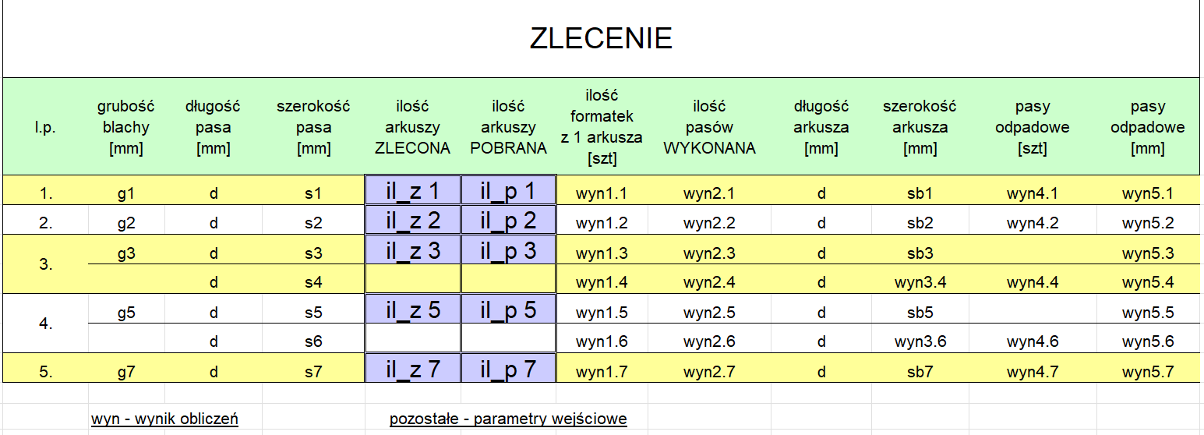
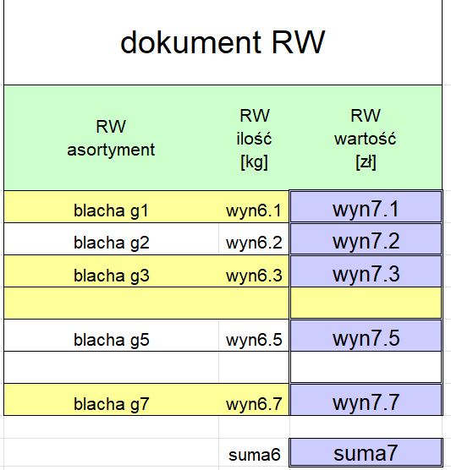
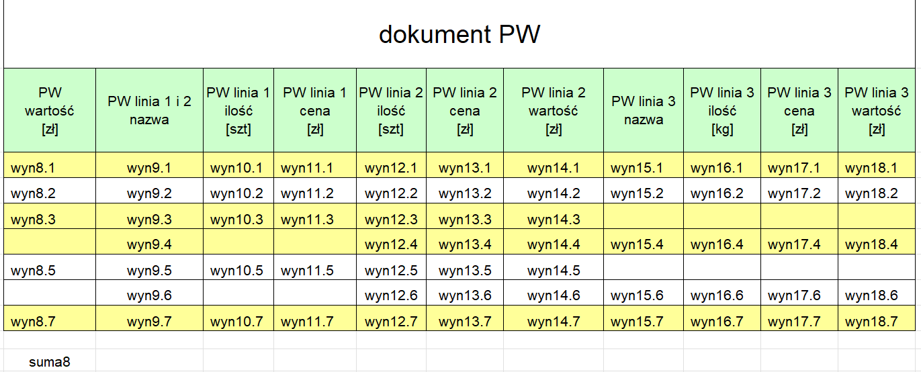

F.02-2 Przetworzenie asortymentu z jednostki podstawowej na jednostkę alternatywną na podstawie dyspozycji wydania
Parametry wejściowe:
- Dyspozycja wydania opiewająca na towar w jednostce podstawowej
- kontrahent
- 1 parametr fizyczny dla danego asortymentu
- Ilość w jednostce alternatywnej
- Wymiary geometryczne asortymentu dla jednostki alternatywnej
Wynik:
- Weryfikacja poprawności podanej ilości alternatywnej (porównanie ilości rzeczywistej w jednostce podstawowej z dokumentu dyspozycji wydania z ilością teoretyczną w jednostce podstawowej, obliczoną z parametrów wejściowych)
- Utworzenie dokumentów magazynowych ewidencjonujących zmianę jednostki miary na alternatywną
- dokument wydania na kontrahenta opiewający na towar w jednostce alternatywnej

F.03 Wsparcie przyjęcia towaru oraz przetworzenie asortymentu z dokumentu PZ na jednostkę alternatywną
- Wsparcie procesu przyjęcia towaru na magazyn, uwzględniający cechowanie partii materiału przyjmowanego na magazyn połączony z kontrolą zgodności parametrów przekroju z normami wykonawczymi przypisanymi do wybranych grup asortymentowych.

- Przyjęcie towaru za pomocą kolektora przez magazyniera, na podstawie zamówienia do dostawcy. Operator wprowadza towar w jednostce podstawowej i dodatkowej.
- Możliwość tworzenia PZ w jednostce podstawowej z automatycznym przetworzeniem na jednostkę alternatywną w zależności od parametru zdefiniowanego w kartotece artykułu (powstają dodatkowo dokumenty magazynowe rozchodu i przychodu)
- Cechowanie partii towaru unikatowym numerem za pomocą etykiety z kodem QR.
- Algorytm wyliczający i zapisujący w tabeli dodatkowej raport o zgodności lub niezgodności parametrów przyjętych towarów z normami wykonawczymi wybranych grup asortymentowych. Komunikat wizualny w przypadku niezgodności.
- Wprowadzanie odchyłek od norm dla grup towarów
- Możliwość przeglądania historycznie wyliczonych parametrów dla danego artykułu – dane do BIGDATA
Parametry wejściowe:
- dokument PZ na towar w jednostce podstawowej
- asortyment
- 2 parametry ilościowe
- 2 parametry geometryczne
- 1 parametr geometryczny ze zdefiniowaną odchyłką normową
- cena z dokumentu PZ
Wynik:
- Weryfikacja poprawności podanej ilości w jednostce alternatywnej (obliczenia na podstawie parametrów wejściowych)
- Weryfikacja zgodności wybranego parametru wejściowego z dopuszczalnym zakresem normowym (obliczenia na podstawie parametrów wejściowych)
- Archiwizacja (BIG DATA) poziomu odchylenia wybranego parametru wejściowego, z dokładnością do partii dostawy
- Utworzenie dokumentów magazynowych ewidencjonujących zmianę jednostki miary na alternatywną
- obliczenie sumarycznego odchylenia wartości dokumentu przyjęcia w jednostce alternatywnej od wartości dokumentu PZ w jednostce podstawowej z ze względu na zaokrąglenia

F.04 Identyfikacja wahań rentowności
- Identyfikacja wahań rentowności sprzedaży poszczególnych elementów zestawów i klasyfikacja tych odchyłek do wybranych parametrów materiałowych i procesowych.

- Obliczanie kosztów wytworzenia sprzedanego produktu (zestawu) z uwzględnieniem zmienności parametrów kosztowych - surowców (ilość materiału z uwzględnieniem odpadu, cena materiału), robocizny, innych rodzajów kosztów
- Możliwość przeglądania zmienności rentowności – dane do BIGDATA

F.05 rentowność przewidywana a realizowana
- Kwantyfikacja i wizualizacja zgodności realizowanej rentowności sprzedaży elementu z rentownością przewidywaną (zdefiniowaną) w procesie ofertowania
- Porównanie różnic między ceną wsadu z oferty z ceną wsadu już zrealizowanej partii. Ma zastosowanie w sytuacji, gdy pod zapotrzebowanie klienta tworzy się zapas buforowy dla utrzymania poziomu cen
- Monitoring zmiany efektywności zużycia materiału na poszczególnych etapach przetworzenia poprzez porównanie założonej ceny wsadu na poszczególnych poziomach przetworzenia
- Porównanie zdefiniowanej wydajności (pracochłonności) detalu z zaewidencjonowanym w systemie wynikiem wydajności wykonania

- Możliwość wprowadzenia zakładanych ofertą kosztów wytworzenia produktu (zestawu), dla zakresu dat – w postaci parametrów kosztowych - surowców (ilość materiału z uwzględnieniem odpadu, cena materiału), robocizny, innych rodzajów kosztów
- Obliczanie kosztów wytworzenia sprzedanego produktu (zestawu) z uwzględnieniem zmienności parametrów kosztowych - surowców (ilość materiału z uwzględnieniem odpadu, cena materiału), robocizny, innych rodzajów kosztów
- Możliwość porównania zmienności poszczególnych parametrów kosztowych – dane do BIGDATA

F.06 alarm rozbieżności cenowych
- Alarm o rozbieżność już przy przyjęciu zamówienia cyklicznego do systemu, porównując cenę wsadu zdefiniowaną w ofercie z ceną wsadu dostępnego do przetworzenia w momencie ewidencjonowania zamówienia.

- Możliwość wprowadzenia zakładanych ofertą kosztów wytworzenia produktu (zestawu), dla zakresu dat – w postaci parametrów kosztowych - surowców (ilość materiału z uwzględnieniem odpadu, cena materiału), robocizny, innych rodzajów kosztów
- W momencie wprowadzania kolejnego zamówienia na zdefiniowany produkt system porównuje aktualne ceny surowca na magazynie oraz ceny rynkowe surowca (dodatkowa tabela cen rynkowych surowca) z cenami surowców założonymi w ofercie. Dodatkowo dla każdego surowca system oblicza wartość różnicy dla wszystkich pozycji zestawu (ofertow/magazynowa/rynkowa)
- Wyświetlanie odpowiedniego komunikatu o odchyleniach od założeń ofertowych podczas wprowadzania zamówienia

F.07 System akwizycji i analityki danych BIG DATA
- System akwizycji i analityki danych BIG DATA - zasób bezpośrednio powiązany z wyeliminowaniem barier/potrzeb Wnioskodawcy:
- Niepełna wiedza o jednostkowych - wydajności i rentowności.
- Nieefektywne wykorzystanie surowców.

Zaprojektować i przygotować narzędzie bazodanowe oparte o silnik bazy danych Microsoft SQL, z którego będzie można pobierać do zewnętrznych aplikacji, przeznaczonymi do tworzenia analiz BI, dane o wcześnie przygotowanej i zaprojektowanej strukturze.
- Zaprojektować i uruchomić na istniejącym serwerze u klienta bazę danych z zaplanowaną wcześniej z klientem strukturą tabel, zawierająca istotne z punku widzenia funkcjonowania firmy dane
- Dane do analiz, wg ustalonej struktury mają być aktualizowane cyklicznie w zadanych czasookresach przez uruchomione w tle procesy w taki sposób, aby nie obciążać ani nie uniemożliwiać bieżącej pracy w systemie magazynowo-księgowym
- Dane mają być podzielone na takie które są dostępne z czasowym opóźnieniem, np. dzisiaj analizujemy dane aktualne na koniec poprzedniego dnia, oraz na dane, które możemy analizować online
- Informacja o wykonanych aktualizacjach zawartości bazy danych powinna być wysyłana mailem jako potwierdzenie wykonania zasilenia danych
- Przeszkolenie wskazanych pracowników z tworzenia nowych struktur w celu umożliwienia rozwijania uruchomionego narzędzia dystrybucji i przygotowywania danych

F.08 Aplikacja do definiowania, ewidencji i analizy efektywności procesów produkcji – PLANER

System planowania produkcji ma mieć następujące moduły:
- Aplikacja działająca w systemie windows, do wizualnego zarządzania planem oraz realizacją produkcji przez osoby zarządzające

- Aplikacji działająca w systemie windows, do automatycznego rejestrowania realizacji produkcji za pomocą kodów kreskowych przez pracowników produkcji w miejscu statycznym

- Aplikacja działającej w systemie android, do automatycznego rejestrowania realizacji produkcji za pomocą kodów kreskowych przez pracowników na produkcji w miejscu pracy za pośrednictwem sieci WiFi
- Współpracy z systemem ERP, z którego będą pobierane informacje o zleceniach do wykonania, oraz o pracownikach, którzy będą zlecenia wykonywać. Dane zaewidencjonowane w planerze przesyłane do BIG DATA do analizy efektywności procesów

Założenie praktycznego funkcjonowania na produkcji:
- pracownik skanuje tylko kod rozpoczęcia zlecenia. Skanowanie kolejnego kodu zlecenia zamyka automatycznie poprzednie zlecenie..

A. Założenia aplikacji dla osoby zarządzającej produkcją:
- główne okno w aplikacji będzie się składało z macierzy, w której nagłówki kolumn zawierają dane o pracownikach (nazwisko imię numer), a nagłówki wierszy będą wyświetlały informacje o zleceniach do realizacji, w formie drzewka 3 poziomowego, 1 poziom – dane o zleceniu, 2 poziom dane o elementach do realizacji, 3 poziom dane o czynnościach potrzebnych do wykonania zlecenia.
- na górze okna powinny być pola, wg których można filtrować wyświetlane dane wg:
- daty – wyświetlamy zlecenia aktywne do realizacji w wybranej dacie
- zlecenia w trakcie wykonywania
- zlecenia do wykonania
- pracowników z wybranego działu
- dział z którego pochodzą zlecenia
- ilość poziomów, które maja być podświetlane
- dodatkowe okno do konfiguracji wyświetlanych kolorów dla poszczególnych etapów realizacji zleceń dostępne na hasło administracyjne
- Planowanie produkcji – poprzez zaznaczenie pola na przecięciu pracownika i zlecenia, zmiana statusu wybranego zlecenia dla wybranego pracownika (odpowiedni kolor). Kolejne kliknięcie powoduje wyłączenie
- W trakcie pracy w polu dotyczącym zlecenia i pracownika powinna się pojawiać informacja na jakim etapie jest zlecenie, a jeżeli zostało wykonane, to jaki był czas wykonania przez pracownika
- Przeglądanie poszczególnych zapisów realizacji czasowej zlecenia z następujących miejsc:
- Historia realizacji dla danego pracownika dla danego zlecenia w aktualnie wyświetlanym dniu
- Historia realizacji dla danego pracownika w aktualnie wyświetlanym dniu
- Historia realizacji dla zlecenia bez ograniczania do dni
- Dla każdego wpisu w historii musi byś możliwość wpisania ilości szt. wykonanych wyrobów
- W przypadku pominięcia skanowani operacji przez operatora, możliwość ręcznego zarejestrowania operacji z ręcznie wskazana datą i godziną
- zarejestrowania czynności równoległych – dwie lub kilka czynności wykonywanych równolegle przez pracownika.
- Wydruk dla pracowników kart – zleceń do wykonania z kodami kreskowymi, które są możliwe do odczytania tylko w założonym dniu. W innym dniu odczytanie kodów nie powinno działać
- Wydruk dla pracowników kart z czynnościami stałymi (typu sprzątanie, przerwa, zakończenie dnia itp.) - działającymi bez ograniczenia czasowego

B. – Aplikacja w systemie Windows – uruchamia się wraz z komputerem automatycznie, okno powinno posiadać:
- pole edycyjne do wprowadzania kodu kreskowego za pomocą klawiatury lub podłączonego skanera kodów kreskowych. Po zeskanowaniu kodu powinna uruchomić się procedura zapisującą do bazy danych informację o wprowadzonym kodzie kreskowym, oraz wyświetlić w dodatkowych polach informację o wprowadzonym kodzie kreskowym: dane pracownika, dane realizowanego zlecenia, wynik skanowania.
Aplikacja musi działać autonomicznie, tzn. pracownik produkcji może skanować tylko kod kreskowy, nie ma mieć dostępu do samego komputera, klawiatury czy myszki
- Aplikacja w Android – założenia identyczne do aplikacji B
- pole edycyjne do wprowadzania kodu kreskowego za pomocą klawiatury lub podłączonego skanera kodów kreskowych. Po zeskanowaniu kodu powinna uruchomić się procedura zapisującą do bazy danych informację o wprowadzonym kodzie kreskowym, oraz wyświetlić w dodatkowych polach informację o wprowadzonym kodzie kreskowym: dane pracownika, dane realizowanego zlecenia, wynik skanowania.
Aplikacja musi działać autonomicznie, tzn. pracownik produkcji może skanować tylko kod kreskowy, nie ma mieć dostępu do samego komputera, klawiatury czy myszki
- Integracja i synchronizacja zleceń prowadzanych w systemie ERP z planowaną aplikacją – wszystkie zlecenia, normy i czynności do wykonania są wprowadzane z systemu ERP, po czym trafiają do systemu planowania produkcji w celu realizacji.

WYMAGANIA do wszystkich projektowanych narzędzi i aplikacji
- przeszkolenie pracowników w zakresie korzystania z przygotowanych narzędzi
- konfiguracja i wdrożenie rozwiązań
- nadzór nad prawidłowym działaniem, usuwanie usterek - w cenie w okresie 12 miesięcy od uruchomienia

